ΧΩΡΟΣ ΝΕΑΣ ΑΠΟΘΗΚΗΣ ΦΙΛΟΣΟΦΙΚΗΣ ΣΧΟΛΗΣ

ΔΑΠΕΔΟ ΕΡΓΑΣΤΗΡΙΟΥ ΝΙΚΟΛΑΚΑΚΗ

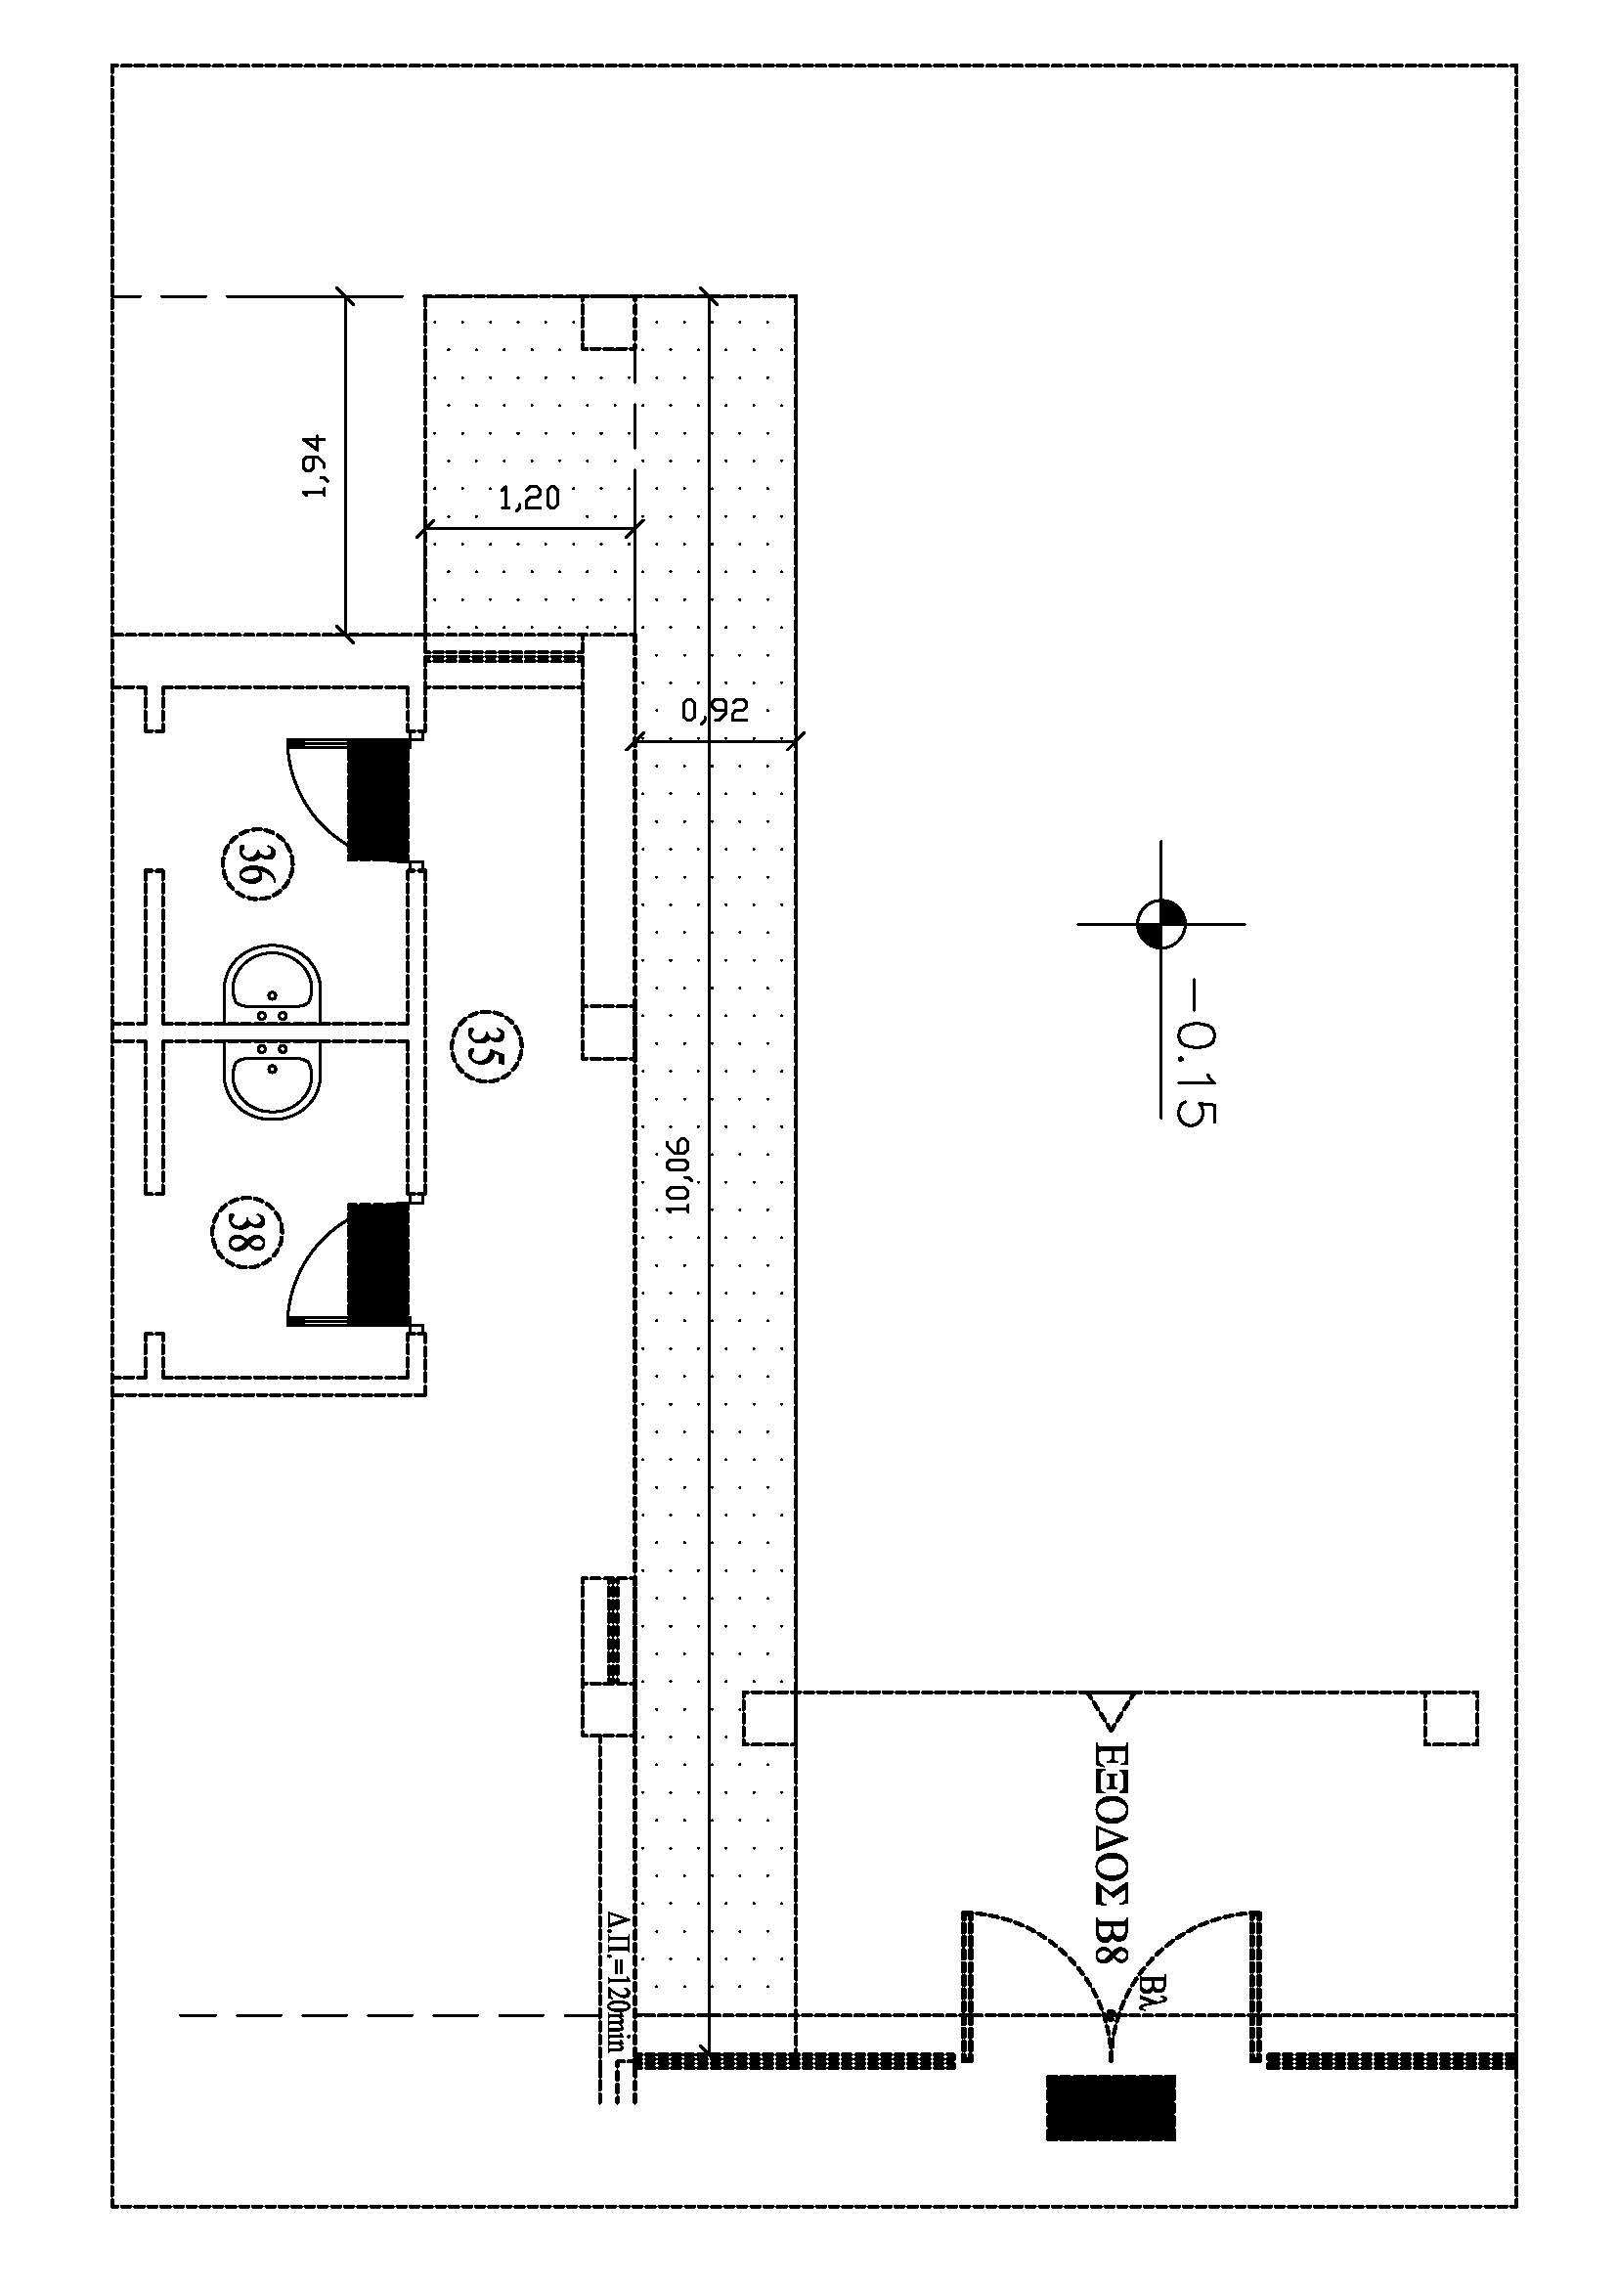

ΖΑΡΝΤΙΝΙΕΡΑ ΒΙΒΛΙΟΘΗΚΗΣ
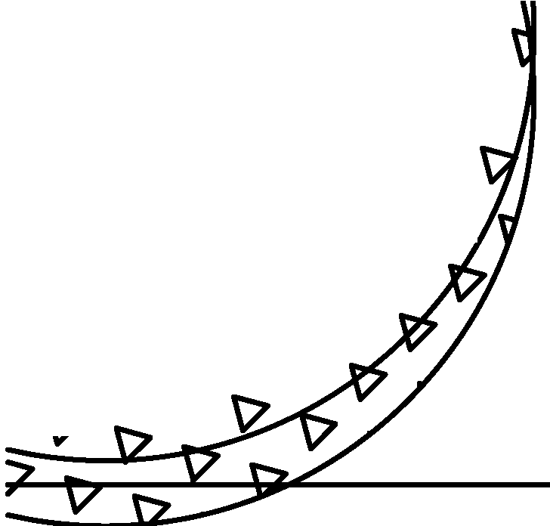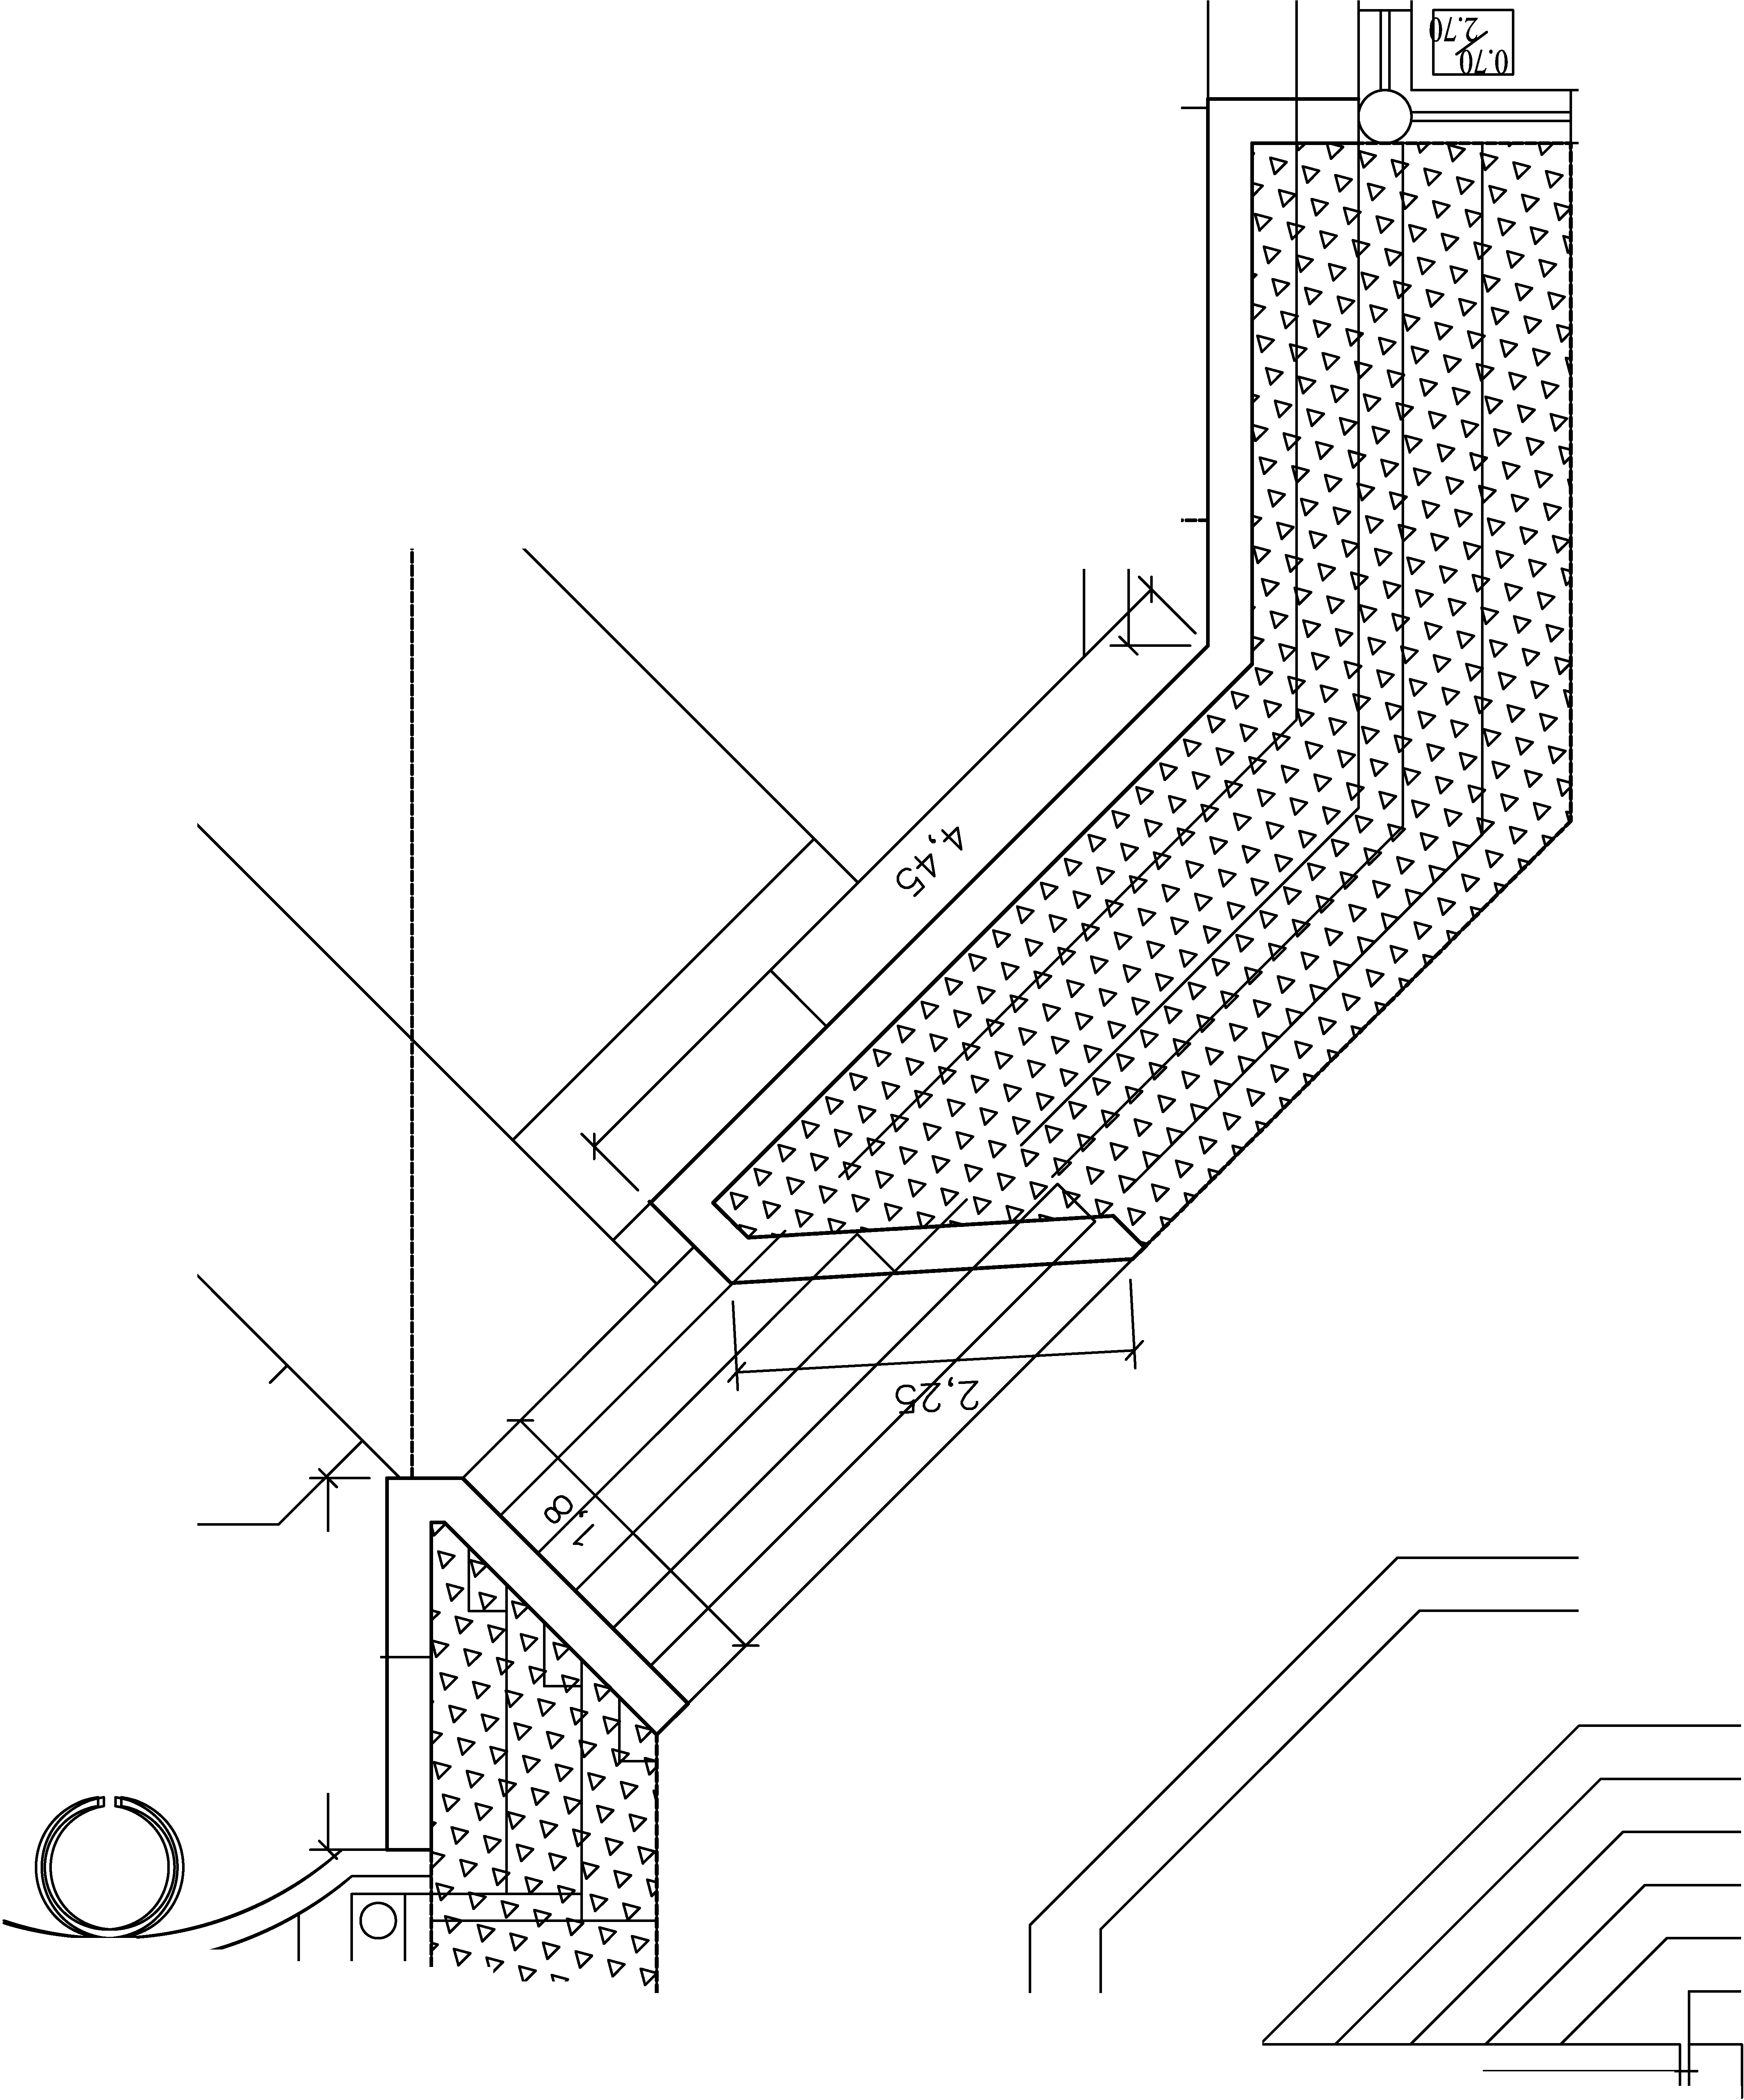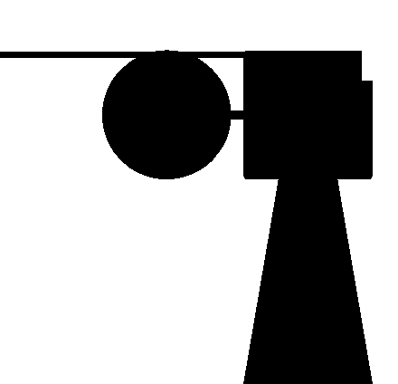
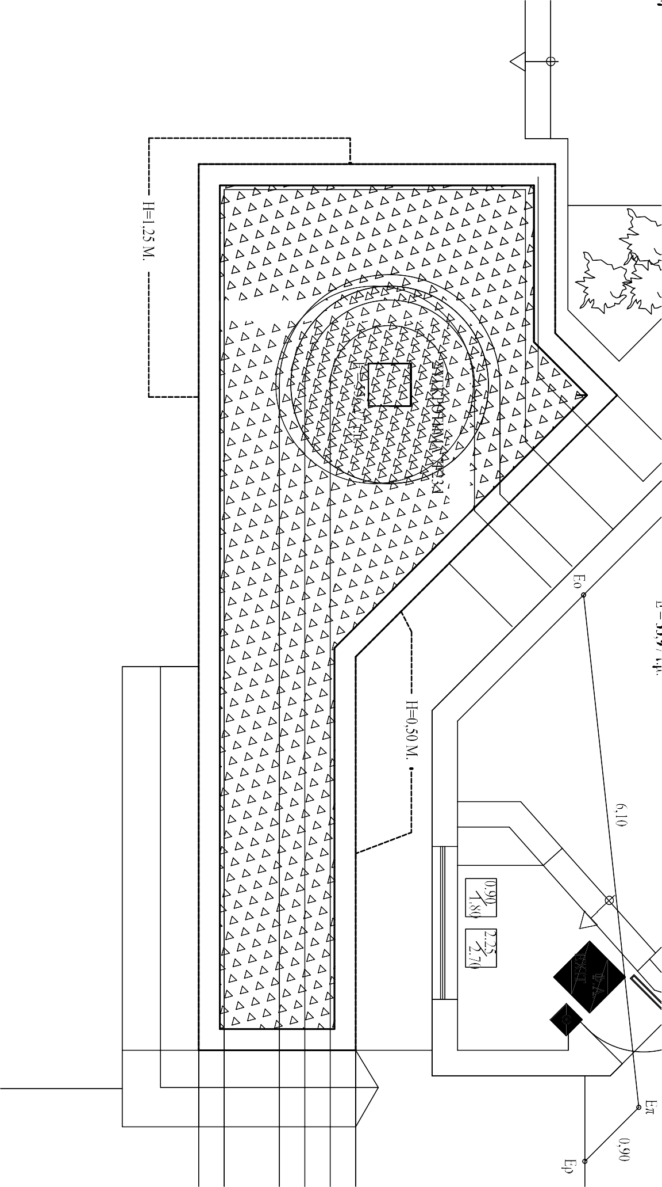
ΚΗΠΑΡΙΟ ΚΕΝΤΡΙΚΗΣ ΠΛΑΤΕΙΑΣ ΜΕΤΑΞΥ Κ7-Κ8

ΚΑΤΟΨΗ ΦΕΓΓΙΤΩΝ

ΔΙΑΣΤΑΣΕΙΣ :1,00Μ * 3,00 ΠΕΡΙΠΟΥ τμ

